**Лабораторная работа № 1. Ознакомление с UiPath Studio**

**Задание 1-1**. Создать процесс автоматизации в UiPath Studio, который выведет слово **Hello …** в окне сообщения **Message Box**.

Открыть UiPath Studio, выбрать пункт **Процесс** для создания пустого проекта, чтобы спроектировать новый процесс автоматизации(см. рисунок 1.1)**.**

**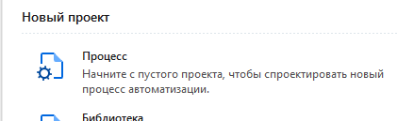**

Рисунок 1.1 – Пункт Процесс

В появившемся окне выбрать место расположения процесса автоматизации, назвать его. Можно также ввести краткое описание проекта в поле **Описание** (**Description**) и нажать кнопку **Создать** (**Create**), окно с созданием нового пустого процесса представлено на рисунке 1.2.

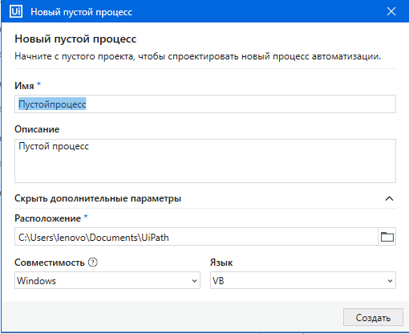

Рисунок 1.2 – Окно создания нового процесса

После открытия главного окна проекта, перенести действие **Sequence (Последовательность)** с панели **Действия** на рабочую панель в центре экрана.

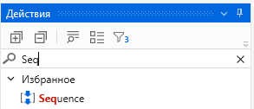

Рисунок 1.3 – Действие Sequence

Щелкнуть по заголовку этого действия и изменить имя с **Sequence** на **Sequence - ‘Вывод текста в окно сообщений’**. Результат представлен на рисунке 1.4.

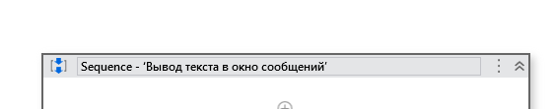

Рисунок 1.4 – Изменение заголовка

Создать две переменные на панели **Переменные** (**Variables)** в нижней части главного окна:

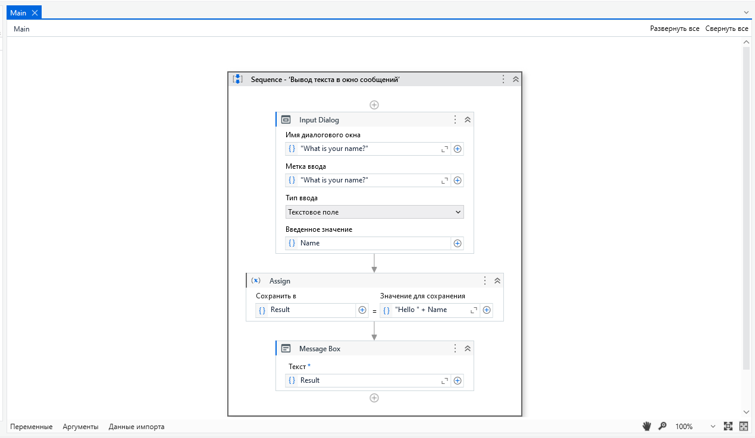

Рисунок 1.5 – Панель переменные

Переменную **Result** (значение по умолчанию– "**Hello World**") и **Name**, обе типа **String**. Переменные создаются щелчком по “Создать переменную”(Рисунок 1.6). 

Рисунок 1.6 – Все переменные в панели переменные

Перенести действие **Input Dialog** в последовательность **Sequence**(Рисунок 1.7).

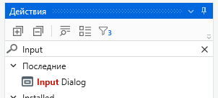

Рисунок 1.7 – Действие Input Dialog

В правой части экрана на панели **Свойства (Properties)** ввести в поля следующие значения(Рисунок 1.8):

|  |  |  |
| --- | --- | --- |
| **Label** | **Title** | **Result** |
| "**Enter Details**" | "**What is your name?**" | **Name** |
|  |  |  |

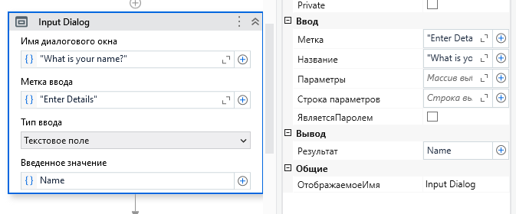

Рисунок 1.8 – Свойства Input Dialog

5. Добавить действие **Assign**(Рисунок 1.9).

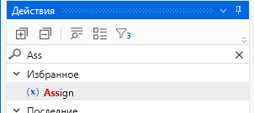

Рисунок 1.9 – Действие Assign

Указать для этого действия переменную **Result** в поле **To** и в поле справа от знака равенства ввести текст: **"Hello, "+ Name**(Рисунок 1.10).

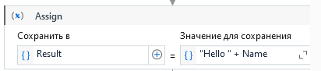

Рисунок 1.10 – Поля в действии Assign

6. Добавить действие **Message Box** в **Sequence**.(Рисунок 1.11)

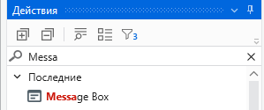

Рисунок 1.11 – Действие Message Box

В свойстве **Text** этогодействия указать переменную **Result** (Рисунок 1.12**)**.

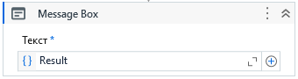

Рисунок 1.12 – Свойство Text

7. Просмотреть всю последовательность действий и свойства (Рисунок 1.13).

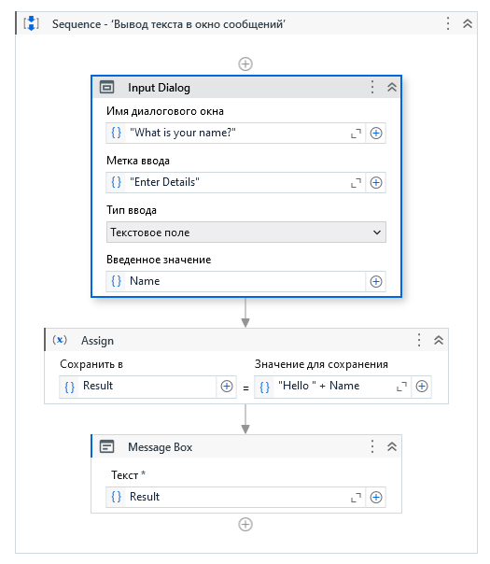

Рисунок 1.13 – Последовательность действий

8. Запустить процесс автоматизации на выполнение, нажав кнопку **Запустить** в верхней части экрана (сперва необходимо развернуть список, нажав на **Отладка файла**) или воспользовавшись комбинацией клавиш **Ctrl+F5**(Рисунок 1.14 и Рисунок 1.15).

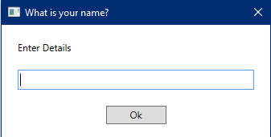

Рисунок 1.14 – Результат работы, окно ввода

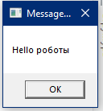

Рисунок 1.15 – Результат работы, окно вывода

**Задание 1-2**. С помощью рекордера создать процесс автоматизации, который вводит текст в приложении Блокнот и меняет его шрифт. Использовать режим **базовой записи.**

1. Открыть приложение **Блокнот**.(Рисунок 2.1)

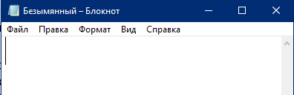

Рисунок 2.1 – Приложение блокнот

2. В UiPath Studio создать проект и назвать его, например, Recorder.

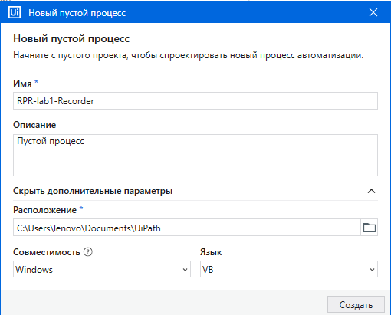

Рисунок 2.2 – Создание проекта

3. Перенести последовательность Sequence на рабочую панель.(Рисунок 2.3)

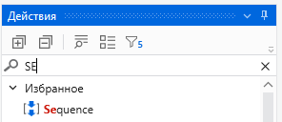

Рисунок 2.3 - Последовательность

4. На ленте **Проект** нажать **Приложение/Веб-рекордер**, затем нажать кнопку **Запись**. Начнется процесс автоматической записи.(Рисунок 2.4)

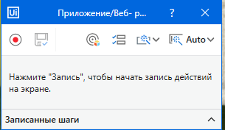

Рисунок 2.4 – Приложение/Веб-рекордер

5. В Блокноте нажать на главное окно. Отобразится всплывающее окошко. Выбрать нужный пункт, например, **add**, ввести в верхней строчке любой текст и нажать клавишу **Enter**. Строка отобразится в Блокноте (если выбран флажок **Пустое поле** (**Empty field**), то удаляется ранее существующий текст).(Рисунок 2.5)

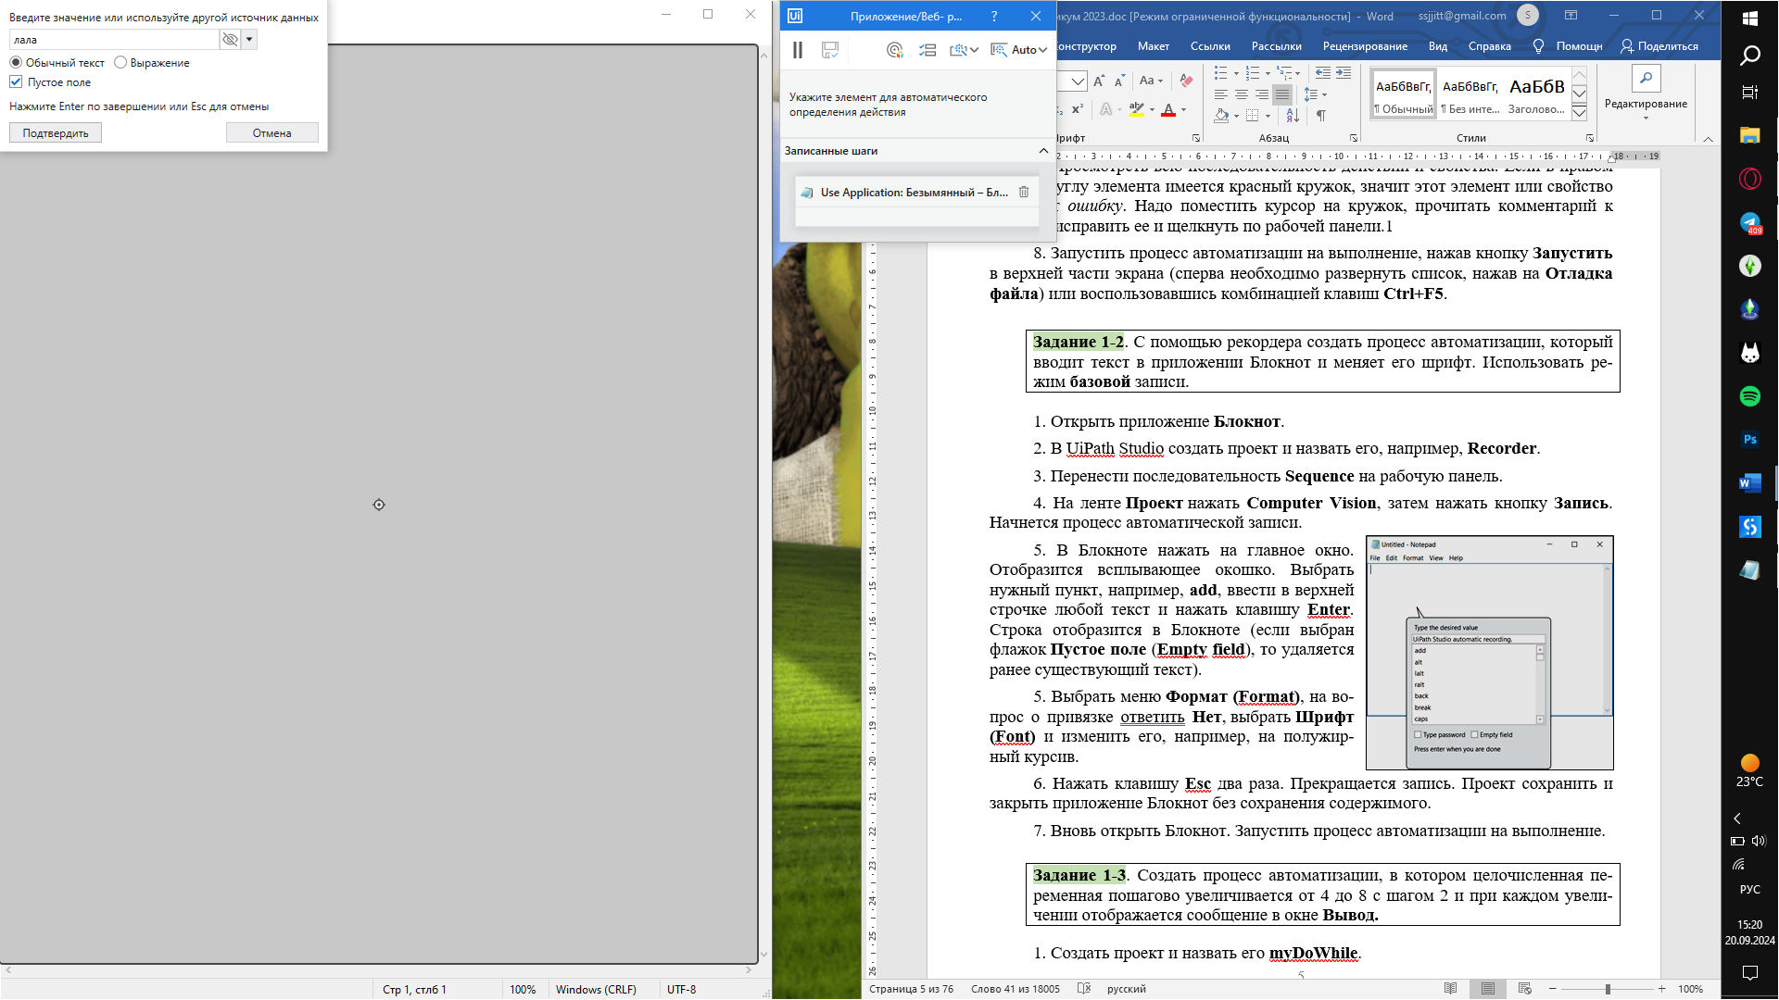

Рисунок 2.5 – Окно ввода

6. Выбрать меню **Правка – Выделить всё**

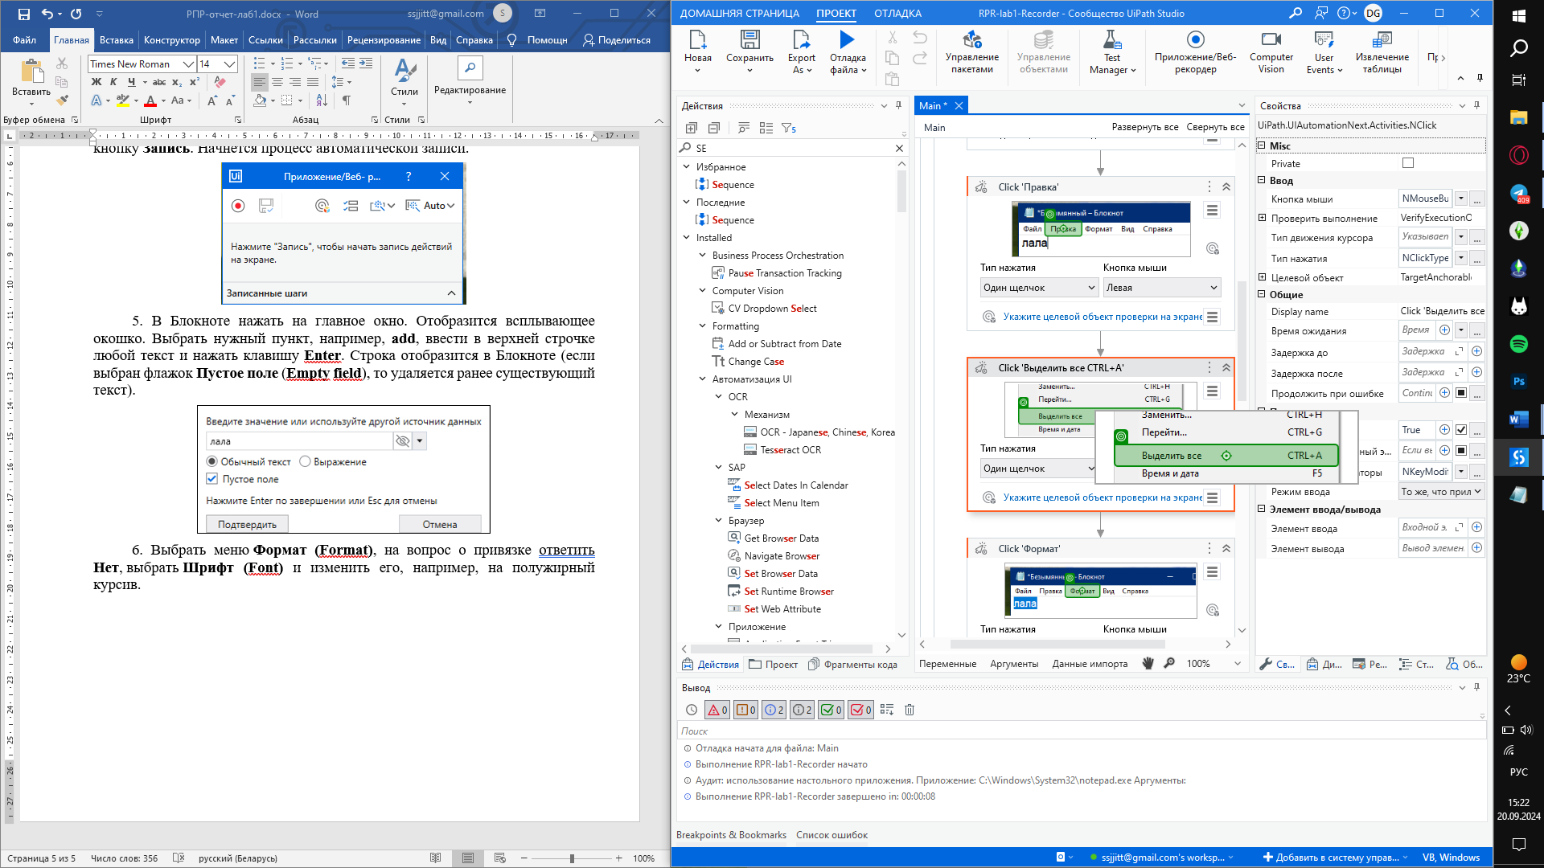

Рисунок 2.6 – Меню

Затем **Формат (Format), на вопрос о привязке ответить Нет. (Рисунок 2.7)**

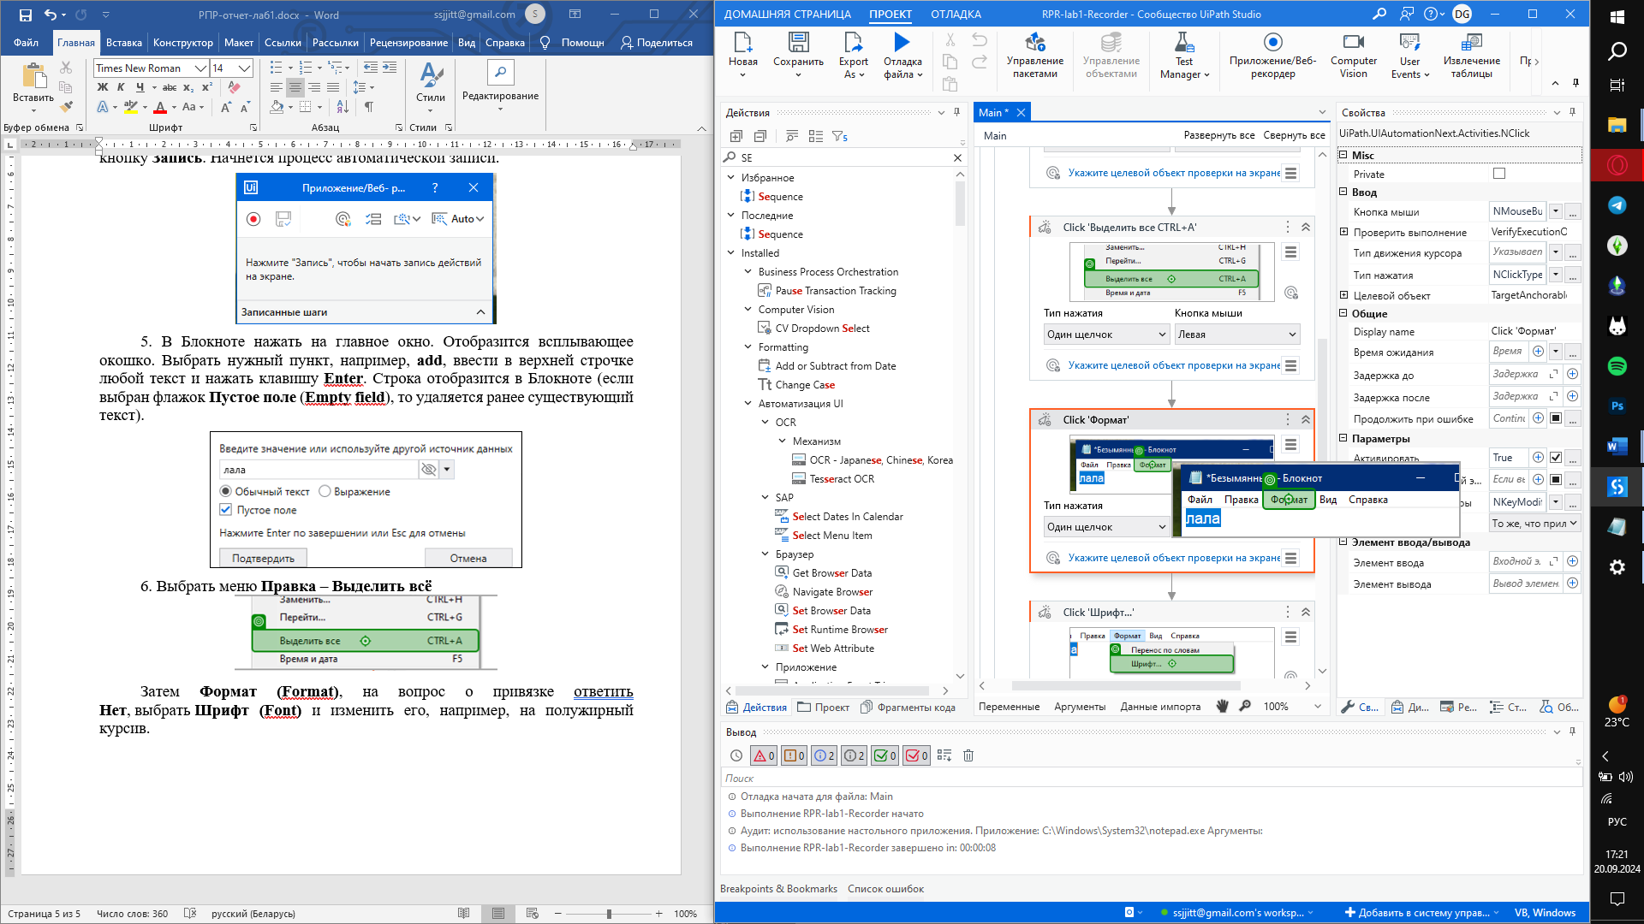

Рисунок 2.7 – Меню Формат

Выбрать **Шрифт (Font)**.(Рисунок 2.8)

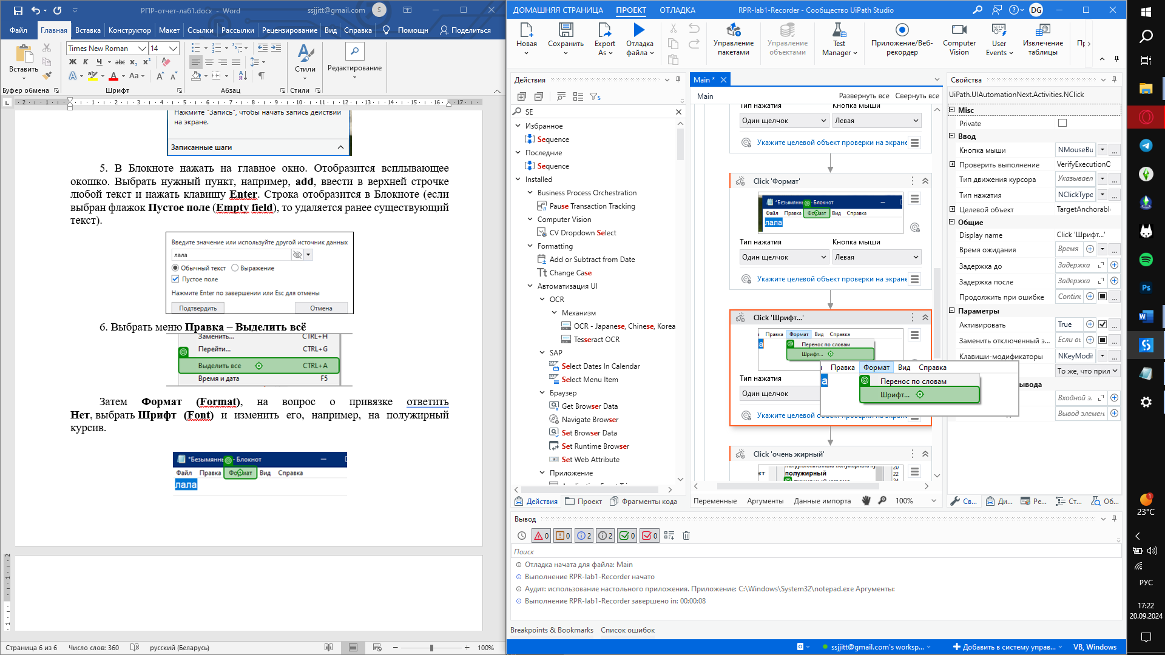

Рисунок 2.8 – Меню Шрифт

Выбрать начертание. (Рисунок 2.9)

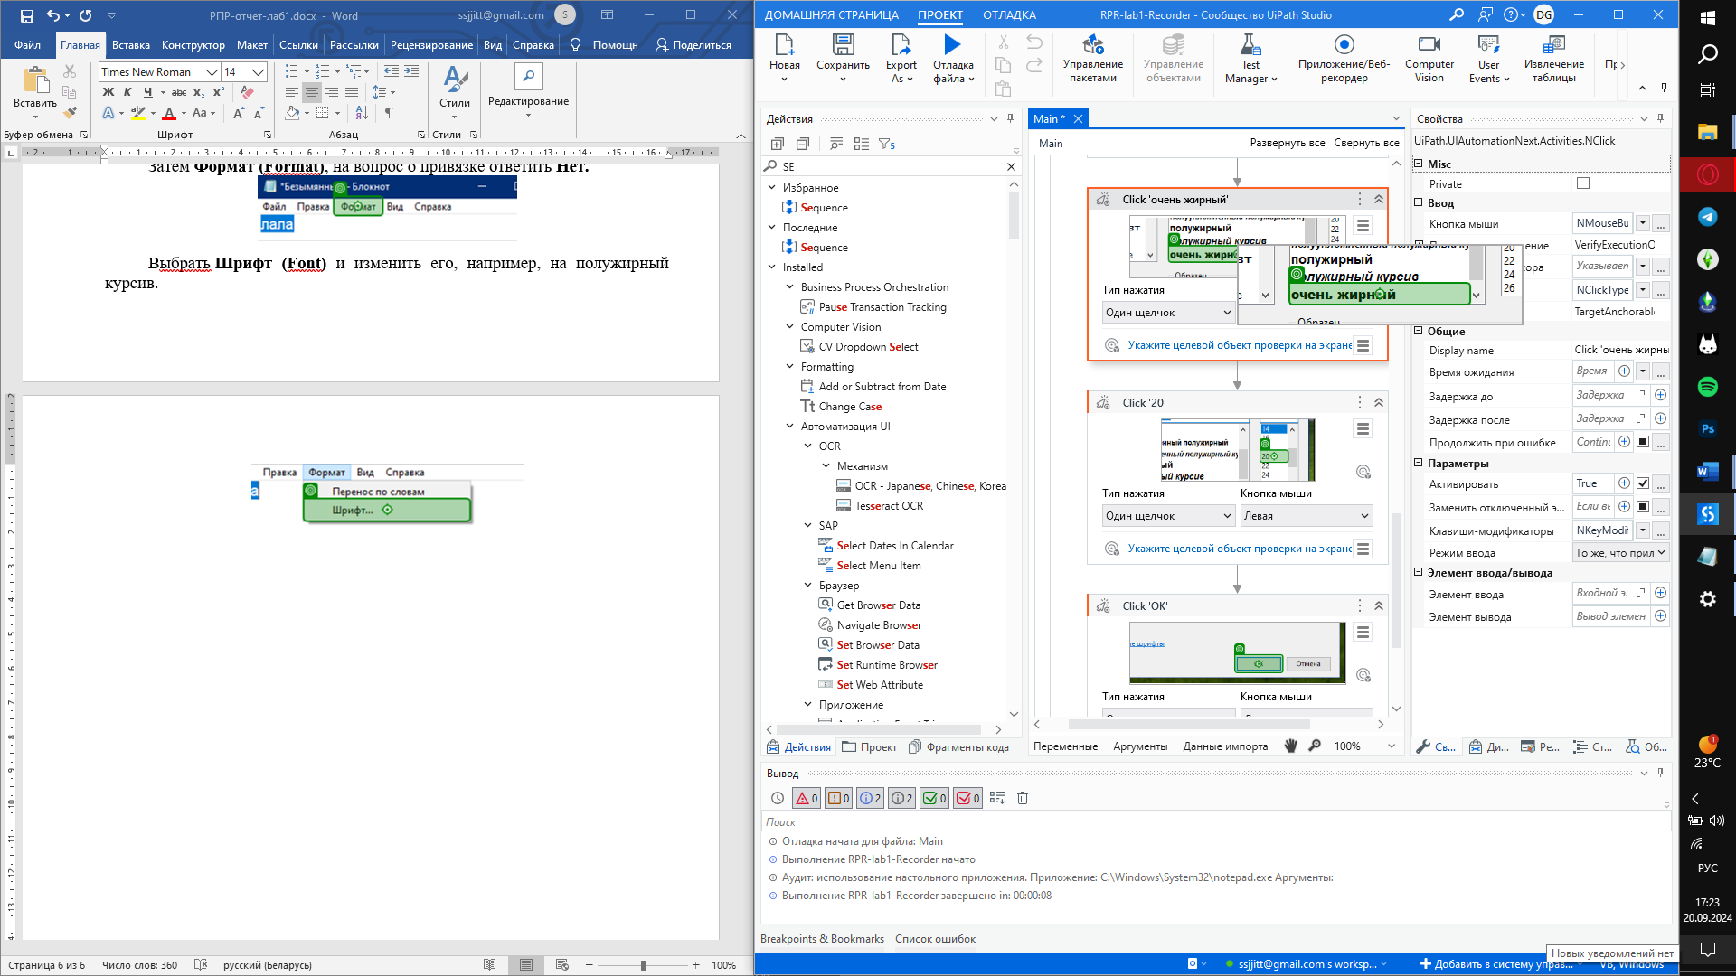

Рисунок 2.9 – Выбор начертания

Выбрать размер. (Рисунок 2.10)

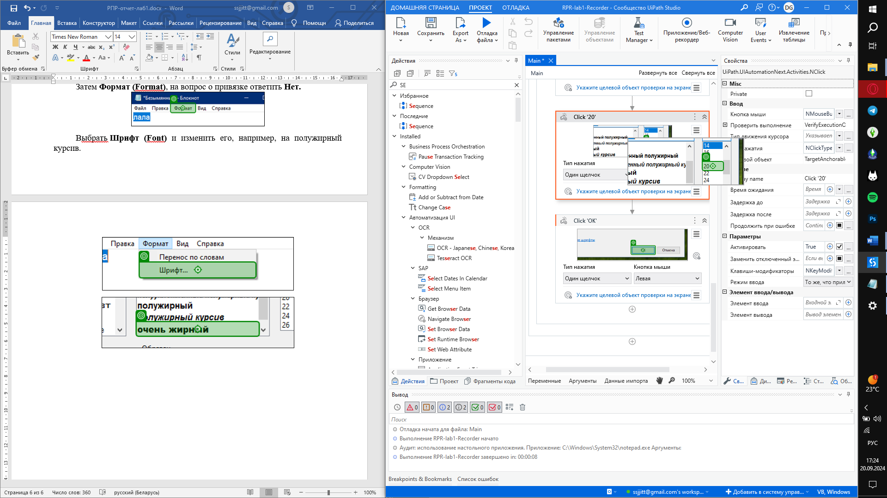

Рисунок 2.10 – Выбор размера

Нажать “Ок”. (Рисунок 2.11)

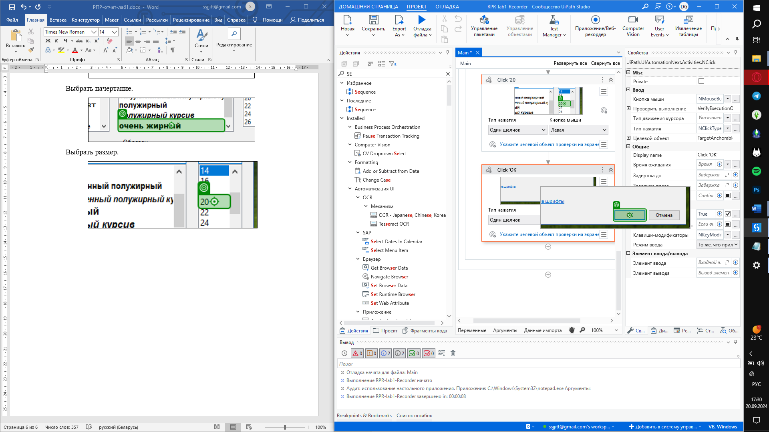

Рисунок 2.11 – Применение изменений

В последовательности появятся выбранные нами действия. (Рисунок 2.12)

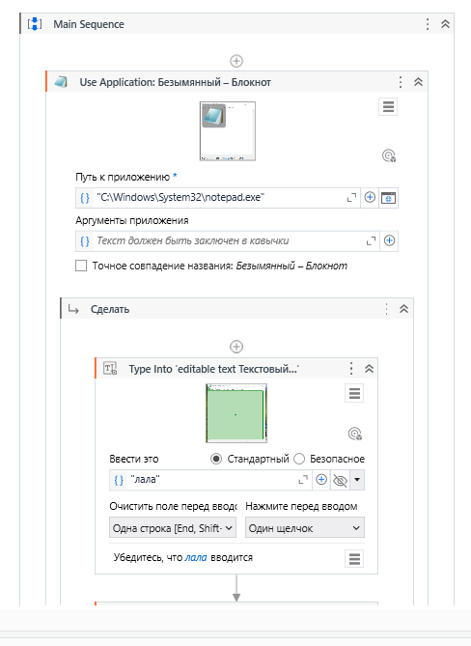

Рисунок 2.12 – Последовательность действий

Вновь открыть Блокнот. Запустить процесс автоматизации на выполнение.

**Задание 1-3**. Создать процесс автоматизации, в котором целочисленная переменная пошагово увеличивается от 4 до 8 с шагом 2 и при каждом увеличении отображается сообщение в окне **Вывод.**

1. Создать проект и назвать его **myDoWhile**.(Рисунок 3.1)

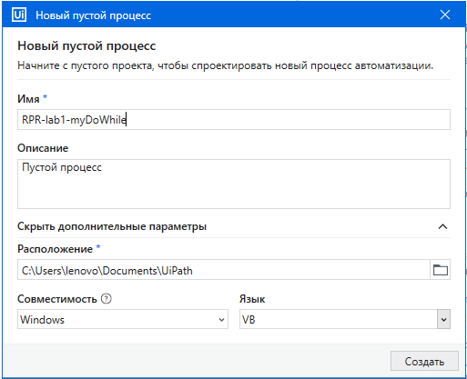

Рисунок 3.1 – Создание проекта

2. Перенести последовательность **Sequence** на рабочую панель. (Рисунок 3.2)

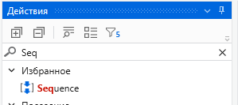

Рисунок 3.2 – Создание последовательности

Создать целочисленную переменную **count** типа **Int32** со значением **4**. (Рисунок 3.3)



Рисунок 3.3 – Панель переменных

3. Добавить действие **Do While. (Рисунок 3.4)**

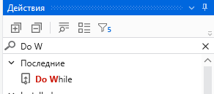

Рисунок 3.4 – Do While

В поле **Условие** (**Condition**) поместить условие **count <= 8**. (Рисунок 3.5)

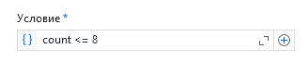

Рисунок 3.5 - Условие

В разделе **Тело** (**Body)** действия **Do** **While** добавить действие **[Assign](https://activities.uipath.com/docs/assign" \t "_self)**.

В поле **To** ввести **count**, а справа от знака равенстваввести **count+2**. Рисунок 3.6

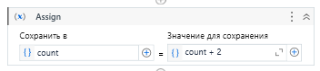

Рисунок 3.6 – Assign

4. Добавить действие **Write Line**.

В поле **Text** ввести текст: **"Число = " + count.ToString** (метод **ToString** преобразует значение целочисленной переменной **count** в символы). (Рисунок 3.7)

**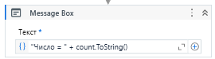**

Рисунок 3.7 – Поле Text

5.Нажать клавишу **F5**, запустив тем самым процесс автоматизации на выполнение в режиме отладки. Проверить содержимое окна **Вывод**.

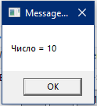

Рисунок 3.8 - Результат

**Задание 1-4**. Создать процесс автоматизации, в котором определяется количество элементов массива целых чисел. В окно **Message Box** записать количество чисел, в окно **Вывод записать элементы массива.**

1. Создать проект и назвать его **myForEach**.

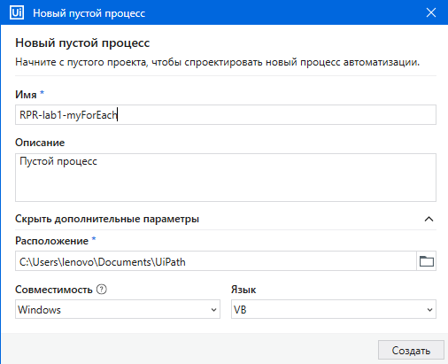

Рисунок 4.1 – Создание проекта

1. Перенести последовательность **Sequence** на рабочую панель. (Рисунок 4.2)



Рисунок 4.2 - Последовательность

Создать массив **ArrayNumbers** целочисленных переменных **Int32** из семи чисел типа **Array**, записав в разделе значений по умолчанию**: {1, 2, 3, 5, 8, 13, 21}**. Для выбора типа использовать **Array of (T)**. (Рисунок 4.3)



Рисунок 4.3 – Массив в переменных

3. Добавить действие **For Each.**

В поле **In** ввести **ArrayNumbers**. (Рисунок 4.4)

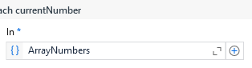

Рисунок 4.4 – Поле In

В окне свойств в поле **TypeArgument** ввести **Int32**. (Рисунок 4.5)

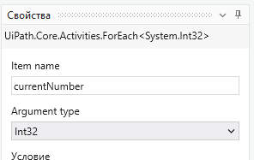

Рисунок 4.5 – Свойства

В разделе **Тело** (**Body)** добавить действие [**Write Line**](https://activities.uipath.com/docs/write-line).

В поле **Text** этого действия ввести текст: **"Число = " + item.ToString**. (Рисунок 4.6)

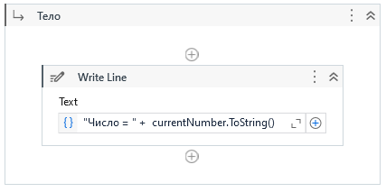

Рисунок 4.6 – Вывод

4. Под действием **For Each** добавить действие **Message Box**.

В поле **Text** этогодействия указать переменную **ArrayNumbers.Length.ToString** (метод **Length** определяет длину массива). (Рисунок 4.7)

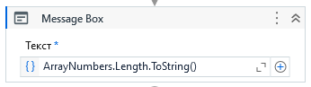

Рисунок 4.7 - поле **Text**

5.Нажать клавишу F5. Проверить содержимое окна **Вывод**. (Рисунок 4.8)

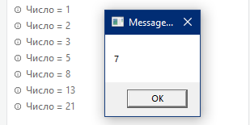

Рисунок 4.8 - Вывод

**Задание 1-5**. Самостоятельно создать процесс автоматизации, в котором определяется сумма элементов массива целых чисел. **Опробовать** использование действий **Break** и **Continue**. Проверить результат, который вместе с ответом должен содержать также фамилию студента.

1. Создать переменную ArrayOfNumbers типа Array of Int32 и инициализировать её. Создать переменную Name типа string с фамилией студента. Создать переменную Result типа Int32. (Рисунок 5.1)



Рисунок 5.1 – Переменные

1. Добавить For Each для перебора элементов массива. (Рисунок 5.2)

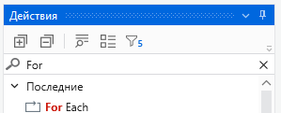

Рисунок 5.2 – For Each

1. В поле In записать ArrayOfNumbers. (Рисунок 5.3)



Рисунок 5.3 – Поле In

1. Внутри тела For Each добавить действие If. (Рисунок 5.4)

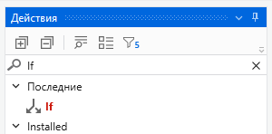

Рисунок 5.4 – Действие If

1. В условие записать item <= 4. (Рисунок 5.5)



Рисунок 5.5 - Условие

1. В блок Then вставить действие Assign. В поле “Сохранить в” выбрать переменную Result, а в поле “Значение для сохранения” –Result + item. (Рисунок 5.6)

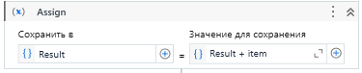

Рисунок 5.6 - Assign

1. В этом же блоке Then добавить действие Continue после действия Assign. (Рисунок 5.7)



Рисунок 5.7

1. В блок Else добавить действие Break. (Рисунко 5.8)

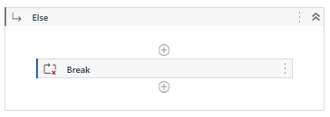

Рисунок 5.8 – Действие Break

1. В конце последовательности добавить Message Box с текстом: "Сумма = " + Result.ToString() + " Студент: " + Name. (Рисунок 5.9)

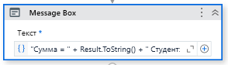

Рисунок 5.9 – Message Box

1. Запустить процесс автоматизации(Рисунок 5.10).

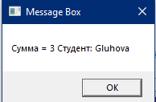

Рисунок 5.10 - Вывод